

UNIVERSIDADE DE SÃO PAULO
INSTITUTO DE CIÊNCIAS MATEMÁTICAS E DE COMPUTAÇÃO
Departamento de Ciências de Computação

SCC05652017 – Sistemas Interativos WEB

Integrantes:
Marcelo Duchene - 8596351
Gabriel Pedrosa -7126521
Victor Henrique Nogueira Benevides - 8531491
São Carlos/SP
2017

Sumário
O layout............................................................................................................................2
- Versão desktop: 2
- Versão mobile: …..................................................................................................3
Ferramentas Utilizadas.....................................................................................................3
Acessibilidade e Usabilidade............................................................................................3
SEO (Search Engine Optimization)....................................................................................3

O layout

Versão desktop:
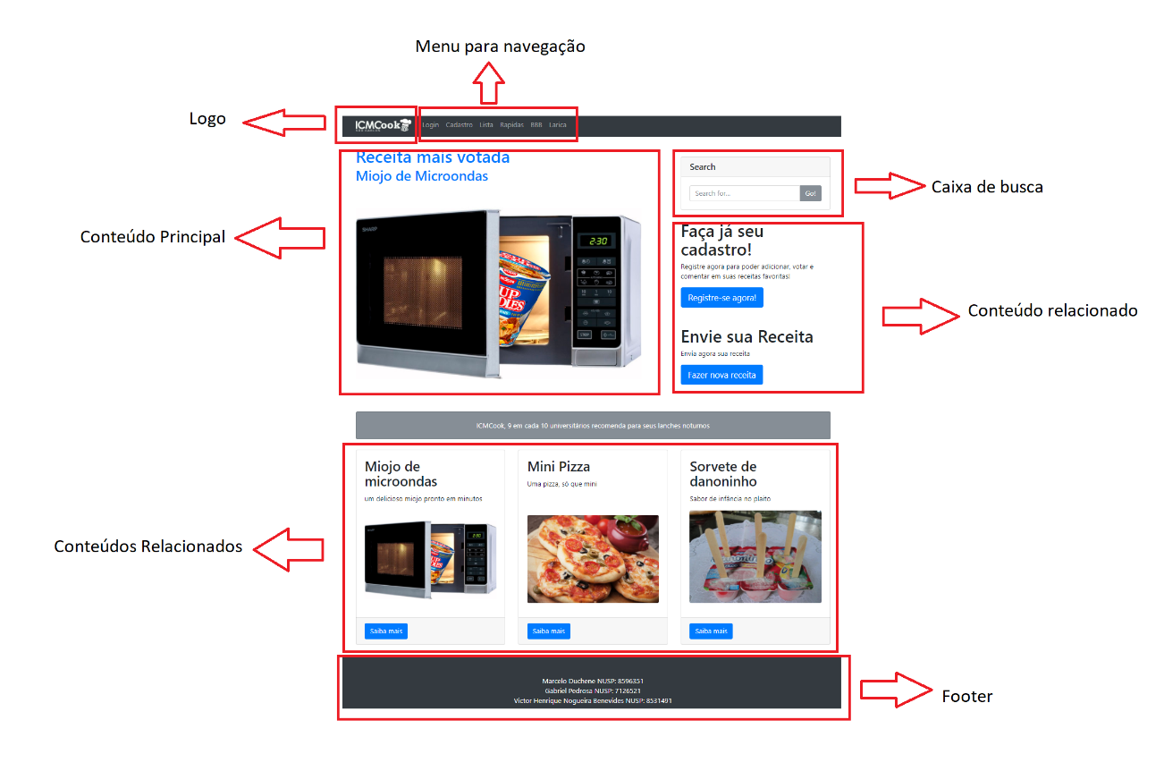

Versão Mobile: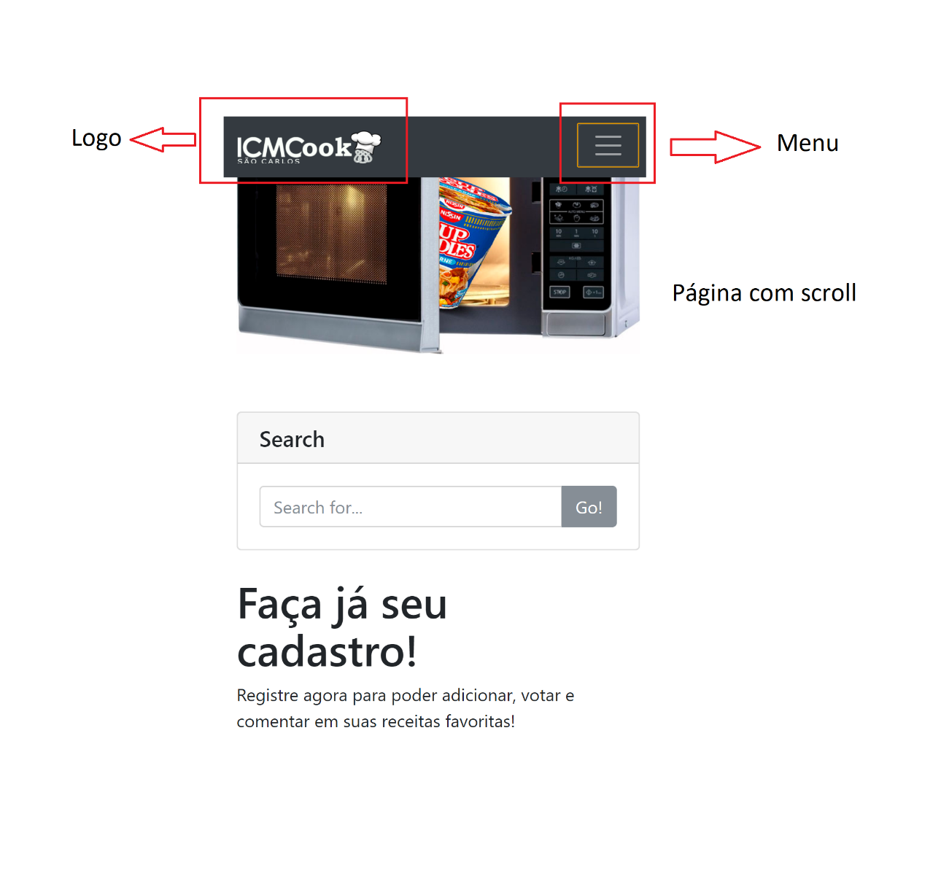

Ferramentas Utilizadas
Foi utilizado para auxiliar no css o Bootstrap, com isso sendo possível uma página mais responsiva, contendo uma versão mobile. Foi utilizado também a biblioteca JQuery para auxiliar o uso do JavaScript. O banco de dados é o firebase.

Acessibilidade e Usabilidade
O site é responsivo, ou seja, adequa-se no dispositivo em que for aberto. Quando usuário quando faz login, não fará logout por falta de tempo, apenas fará logout pela entrada do usuário.

SEO (Search Engine Optimization)
Atualmente a maior parte do tráfego na internet é deirecionado por mecanismos de busca, como o Google, o Yahoo!, entre outros. Nesses mecanismos, a busca orgânica, isto é, não paga, ranqueia seus resultados fazendo uso de algoritmos muito complexos que levam em conta a relevância e a popularidade das páginas.
Apesar de não ser possível saber exatamente como esses algoritmos funcionam e os próprios motores de busca fornecerem pouca informação com relação a como melhorar o ranking do seu site, através de testes e estudos, foram desenvolvidas diversas técnicas para fazer com que uma página obtenha colocações melhores na busca orgânica.
Esse conjunto de técnicas é chamado de Search Engine Optimization (SEO), sendo uma área bastante desenvolvida devido à sua grande importância para qualquer tipo de negócio hoje em dia.
A prática de mais fácil aplicação em SEO, está em colocar as frases e palavras importantes de sua página no texto HTML, para ter certeza de que elas serão vistas pelos motores de busca. Além disso, como imagens, audios, videos, arquivos em Flash, Java applets e outros conteúdos sem texto em geral são ignorados ou tem pouco peso nos mecanismos de busca, é recomendável que se coloque o texto alternativo descrevendo o conteúdo para o caso de imagens, videos ou audio, ou que se suplemente plug-ins com textos na página.
No projeto desenvolvido foram levadas em consideração as práticas de SEO de forma que textos importantes, como por exemplo o nome das receitas, foram colocados em headers e em todas as imagens foi incluído o texto alternativo que as descreve.
Recentemente, especialmente devido ao contante crescimento do uso de motores de busca em celulares, a localização do usuário vem também sendo levada em conta nos cálculos de relevância, de forma que a proximidade do que foi buscado também afeta as pesquisas.

